Круглый стол «России верные сыны»
9.02.2013 года
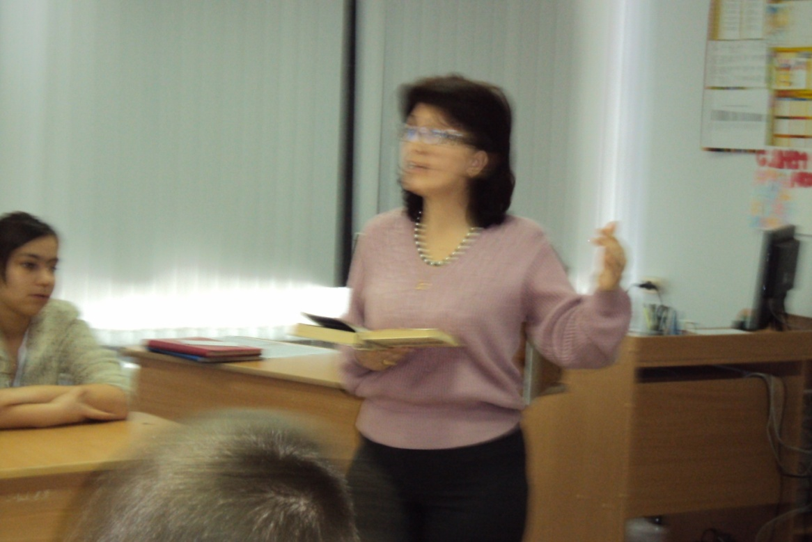

Мусхажиева Л. В. начинает разговор...
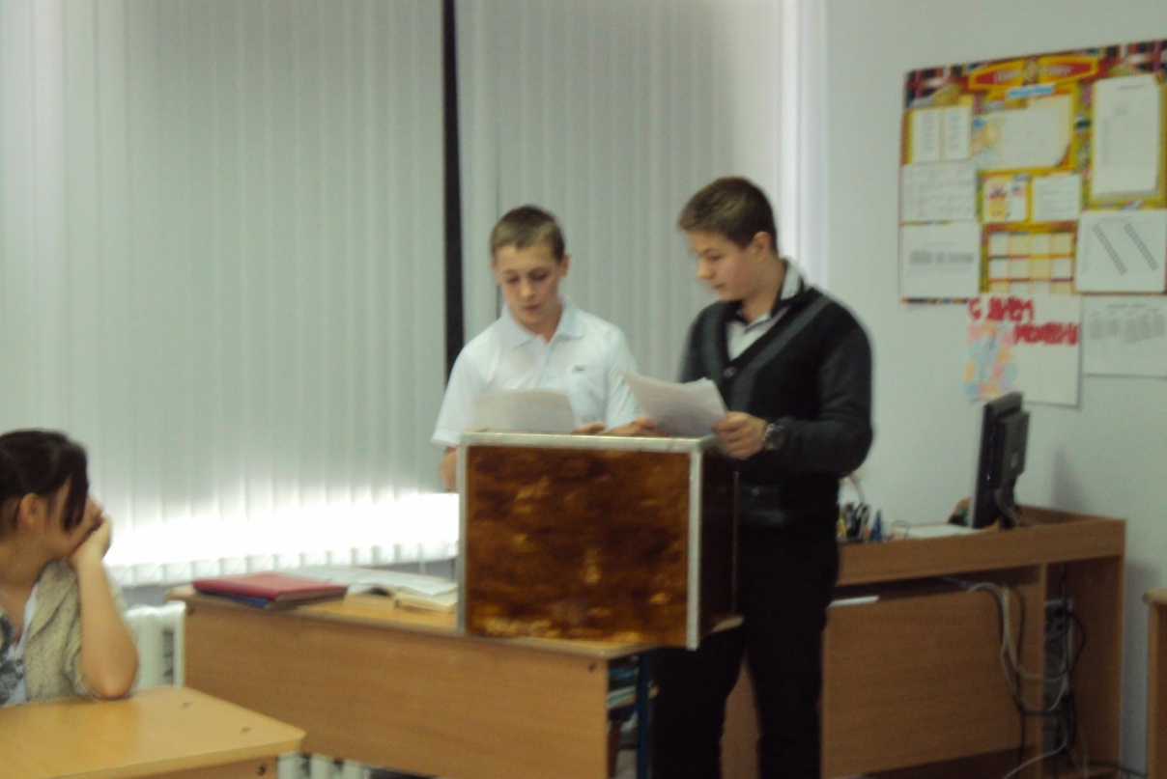
Дронов К. и Коломейцев Д. Героизм русского народа в войне 1812 года
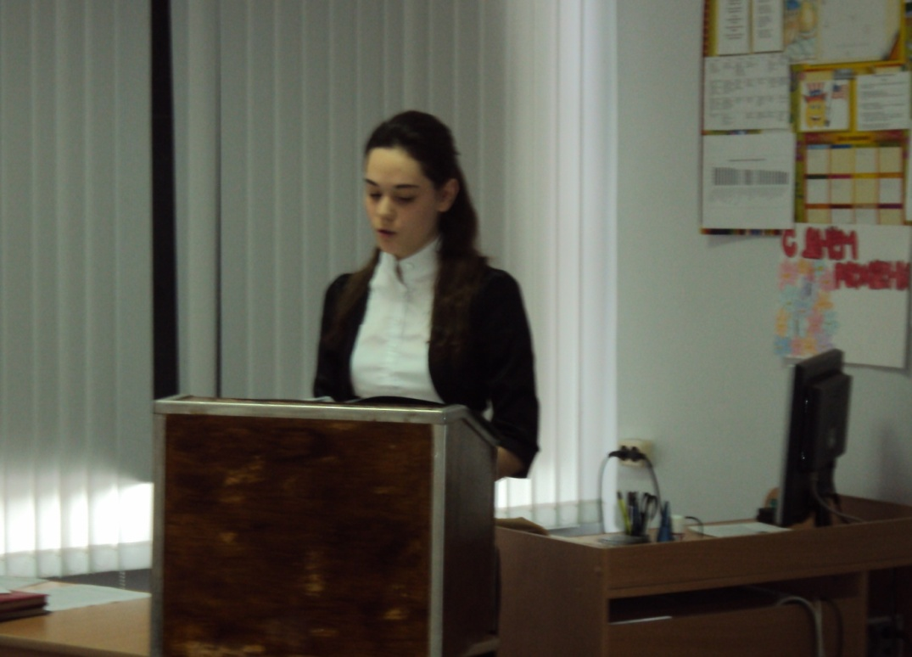
Меркулова Алина. Сталинградская битва. Начало коренного перелома в Великой Отечественной войне.

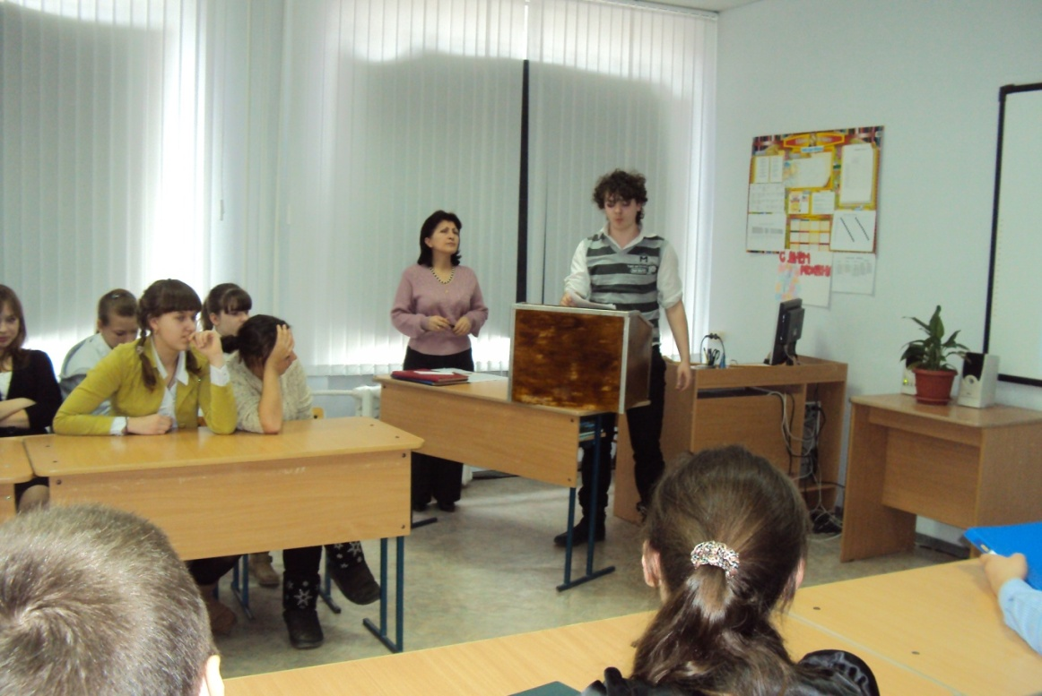
Краснов Филипп.
Ваша слава, герои, выше гор,
Ваше мужество тверже гранита.
(Битва за Кавказ)

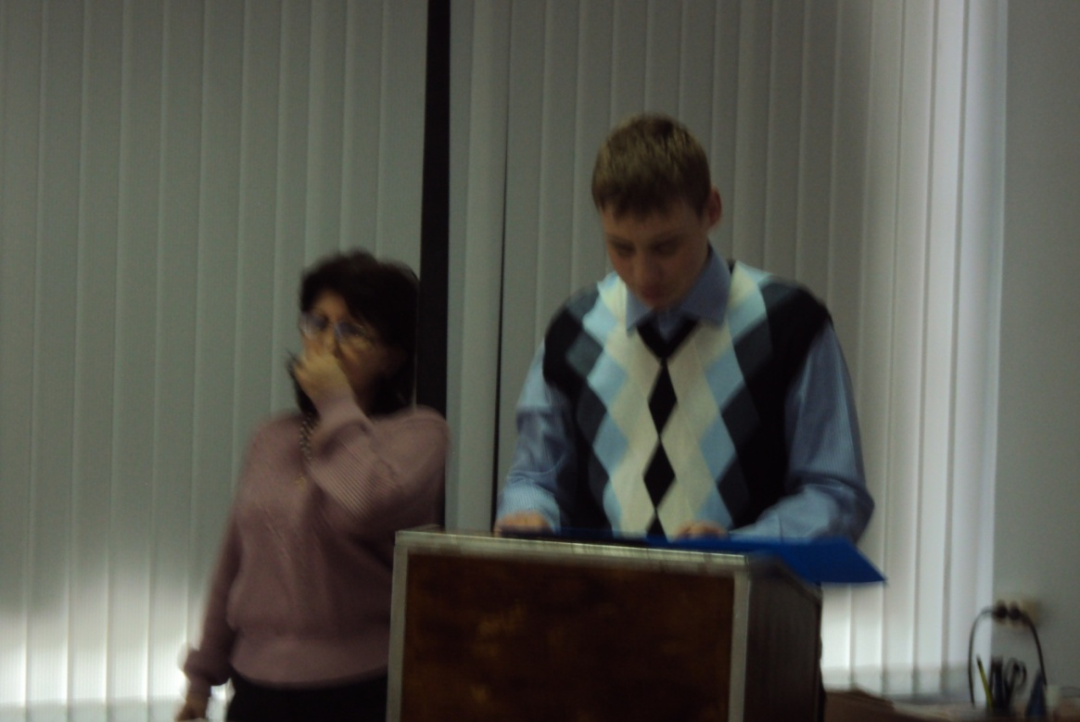
Завяликов Николай. Героический путь 133-го минометного полка.
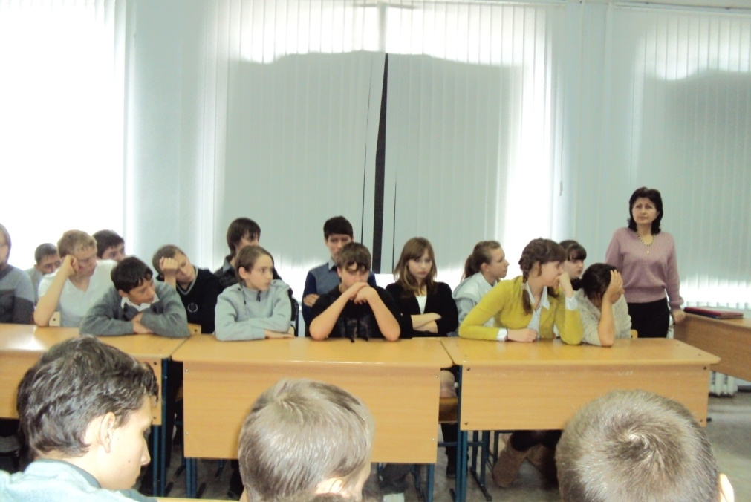
Участники круглого стола – учащиеся 8-х классов.

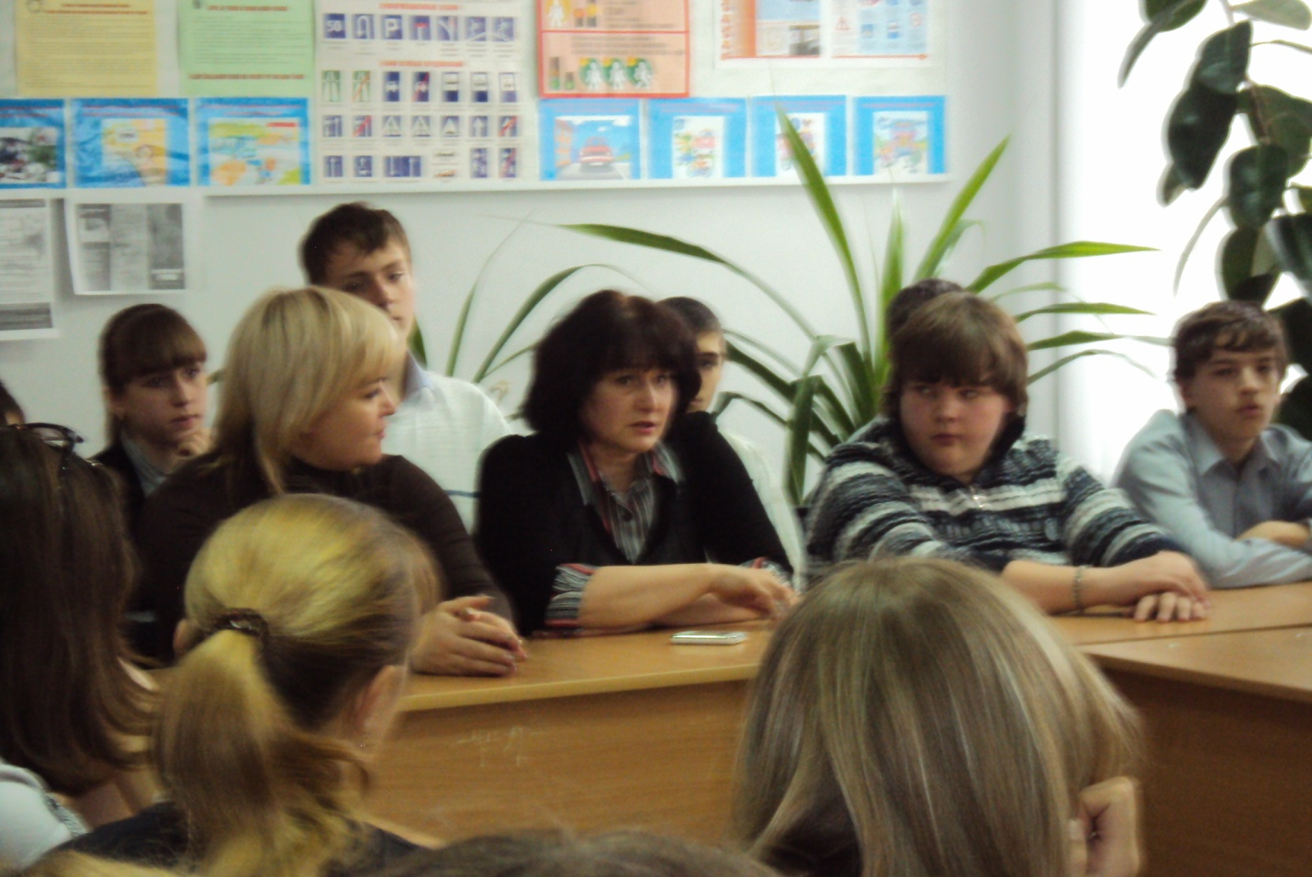
Директор школы И. В. Краснова и зам. директора по УВР
И. С. Калашникова участвуют в разговоре.

